招标编号：2024099

上海政法学院校史展基础搭建项目

询价文件

采 购 人：上海政法学院

二O二四 年9月
目 录

第一部分 询价公告
第二部分 供应商须知
第三部分 技术要求
第四部分 附件
1、报价函格式
2、授权书格式

第一部分

询价公告
询价公告

上海政法学院资产处根据图书馆的委托，根据学校相关招标采购规章规定，对上海政法学院校史展基础搭建项目招标需进行公开询价，兹邀请合格的供应商前来参加。
一、项目概况：
1、招标编号：招案2024099
2、预算金额：148000元
3、项目名称：上海政法学院校史展基础搭建项目
4、项目期限：2024年10月20日前完成
二、合格的供应商必须具备以下条件：
1.满足《中华人民共和国政府采购法》第二十二条及相关法律法规的规定； 供应商参加政府采购活动应当具备下列条件:
（1）.投标人须具有合法有效的企业营业执照、安全生产许可证；具有独立承担民事责任的能力；
（2）.具有良好的商业信誉和健全的财务会计制度;
（3）.具有履行合同所必需的设备和专业技术能力;
（4）.有依法缴纳税收和社会保障资金的良好记录,
（5）.参加政府采购活动前三年内，在经营活动中没有较严重违法记录；
（6）.具有建筑工程施工总承包三级及以上资质或建筑装修装饰工程专业承包二级及以上并在人员、设备、资金等方面具备相应的施工能力；
（7）拟派项目部管理人员至少包括：①项目经理，须具备建筑工程专业二级及以上国家注册建造师职业资格，和有效的安全生产考核合格证书（B本）；②技术负责人，须具备建筑工程类专业中级及以上职称；③专职安全员，须具备有效的安全生产考核合格证书（C本）。以上人员均为本投标单位人员且社保关系属于本投标单位，均须提供2024年5月、6月、7月连续3个月的社保证明材料

2.本项目的特定资格要求：
1)报价截止时间前三年内，未被中国政府采购网（www.ccgp.gov.cn）列入严重违法失信主体名单；未被“信用中国”（www.creditchina.gov.cn）列入严重失信主体名单、重大税收违法案件当事人名单或者国家企业信用公示系统（www.gsxt.gov.cn）列入严重违法失信名单（处罚期内）。需提供相关网站查询结果截图并加盖公章（显示网址）
2）本项目不接受分包或转包，也不接受联合体报价。

现场勘探及递交报价文件截止时间、地点：
现场勘探时间：2024年9月24日下午14时00分
地点：上海市外青松公路7989号上海政法学院行政楼318室（过时不候）
递交截止时间：2024年9月26日上午10时00分（快递无法接收）
递交地点：上海市外青松公路7989号上海政法学院行政楼318室
四、询价会时间、地点：
询价会时间：报价文件截止时间后一星期内
五、公告发布媒体上海政法学院校园网
六、联系方式：
采 购 人：上海政法学院
地 址：上海市外青松公路7989号
联 系 人：潘文杰
电 话：021-39225170
如果供应商认为本采购项目对供应商的资格要求或者技术规格中存在倾向性或排斥性的内容的，可以在报价截止时间之前直接向上海政法学院提出质疑

第二部分

供应商须知

综合说明

  - 本项目采购单位：上海政法学院
1.2 本项目采购范围包括：上海政法学院校史展基础搭建项目
1.3 本项目询价文件的主要内容
一、谈判公告
二、供应商须知
三、项目要求
四、附件
1.4 本询价文件是本项目采购过程中的规范文件，是采购单位与成交供应商签订项目实施协议书的依据，也是本项目合同文件的主要组成部分。

询价方式与报价

1.5 本项目由成交供应商提供上海政法学院校史展基础搭建服务，项目成交供应商应对项目过程负责。
1.6 本项目的成交供应商将按学校的规定要求进行项目供货、调试，由供应商安排相关人员对项目有序进行，并出具详细的供货、调试方案，全程由供应商负责。项目期间伙食、住宿、交通等所有问题由供应商自行解决，供应商应按学校要求自行安排好相关工作。

项目要求

详见询价文件第三部分技术要求。

质量要求和标准

各投标商应充分注意，凡涉及本项目的国家、行业和上海市相关规范、规程和标准，无论其是否在本询价文件中已列明或未列明，投标供应商应无条件执行。（以高标准为准）
1.7 本项目过程中所有设备的安全和规范要求必须满足现行有效的国家、地方、部门和行业的规范、规程、标准等要求。
1.8 须满足询价文件第三部分“项目需求”中所规定的内容。

响应文件的内容和要求

1.9 供应商应对询价文件进行研究分析，按照询价文件规定的有关内容编写响应文件。
2.0 响应文件主要内容:
- 报价函；
- 授权书；
- 报价说明
- 对本项目实施的流程、、技术支持等的总说明；
- 企业简介、营业执照及相关资质复印件，业绩情况；
- 项目实施团队的组成人员，项目负责人一名、项目组人员至少2人，提供类似工作业绩及单位社保证明
- 其它有必要说明的情况。
8、响应文件的内容须齐全、字迹清楚，有关表格要按规定填写并加盖供应商公章和企业法定代表人或法定代表人委托代理人的印章。
9、本项目的报价（包括单价、合价及报价总价）均应采用人民币“元”报价。
超出本询价文件要求的预算金额（148000元）的按未响应询价文件处理。

响应文件递交

2.1 响应文件应于谈判文件中规定的时间递交至指定的地点，报价截止时间后收到的响应文件将被拒绝。
2.2 响应文件正本和所有副本须用不褪色的墨水书写或打印，并装订成册。
2.3 响应文件正本一份和副本一份，在每一份响应文件封面或扉页须明确注明“正本”或“副本”字样，一旦正本和副本有差异，以正本为准。
2.4 响应文件的书写应清楚工整，除供应商对错处做必要修改外，响应文件中不许有加行、涂抹或改写。若有修改须企业法定代表人或委托代理人签字（盖章）。
2.5 响应文件正本和副本须在封面或扉页以及规定签章处加盖供应商公章和企业法定代表人或委托代理人签字（盖章）。
2.6 响应文件应装入封袋，封面注明：项目编号、供应商名称、地址、电话和传真，封口处加盖供应商公章。同时，必须递交投标文件的电子文档1份。电子文档用信封单独密封包装，并在封口处加盖供应商公章。

询价及评审

2.7 询价小组：由学校招标采购小组成员组成。
2.8 询价程序：
（1）成立询价评审小组；
（2）根据采购项目实际情况以及供应商的响应文件制定询价文件。询价文件应当明确询价程序、询价内容、合同草案的条款以及评定成交的标准等事项；
（3）确定参加询价的供应商名单；
（4）询价小组所有成员与供应商提交的文件逐个进行审核。
（5）建议或最终确定成交供应商。
（6） 询价成交结果确定原则：
本次询价采用经评审的最低报价法，在满足谈判文件要求的前提下，按经评审报价最低的原则确定成交供应商。
2.9 采购过程中有下列行为之一者，不能成交：
（1）未实质性响应询价文件；
（2）响应文件内容不真实；
（3）出现影响采购公正的违法、违规行为的；
（4）经询价后，不能满足采购需求的；
（5）因重大变故，采购任务取消的。

合同授予

3.0 合同将授予其响应文件符合询价文件要求，并能圆满地履行合同的供应商。
3.1 询价结束后，学校将在学校网站发出成交公告，成交公告将作为成交通知书是合同的一个组成部分。
3.2 成交供应商应按成交公告发出以后和学校签订合同。
3.3 询价文件、成交人的响应文件及其澄清文件等，均为签订合同的依据。

其它

3.4 无论报价过程中的做法和结果如何，供应商自行承担所有与参加报价有关的全部费用。
3.5 询价单位无义务向未成交供应商解释未成交理由。
3.6 本询价文件解释权属采购询价单位。
本次询价采购将严格按照政府采购相关法规执行，如发现有串标、围标及虚假报价有侵害学校利益的行为，一旦发现将按照政府采购的相关规定严肃处理。

第三部分
项目需求

上海政法学院校史展基础搭建项目招标需求

一、工程概况
上海政法学院校史展基础搭建项目位于上海政法学院内，总面积约200平方米，已完成搭建设计工作，现对上海政法学院校史展基础搭建项目进行竞争性磋商。兹邀请相关供应商进行报价。
1．项目名称：上海政法学院校史展基础搭建
2．预算：14.8万元（含简易灭火器和简易监控设备）。
3．项目工期：2024年10月20日前完成。
4．建设地点：上海政法学院校区内（外青松公路7989号）。
5．报价方式：
本次投标以综合单价方式报价。综合单价中包含（但不限于）产品材料、制作、包装、运输、装卸（同时自行考虑现场装卸措施）、安装、调试、检验、检测、现场保管、操作培训、水电使用、税金、规费和审价费（审计费按标准计算）、维保服务及质保期间内发生的一切费用。
- 主要内容
1、搭建内容及工作量
序号 | 项目名称 | 项目描述 | 工程内容 | 单位 | 工作量
一、 | 天花搭建
1 | 吊顶转换层 | 1、新增加吊顶角钢转换层  2、其他:综合考虑，符合设计图纸及国家规范要求 | 1、40*40角钢焊接  2、防锈处理 | ㎡ | 196
2 | 铝格栅吊顶 | 1、安装区域：展区  2、材质：铝  3、其他:综合考虑，符合设计图纸及国家规范要求 | 1、规格100*100，40*80  2、8mm吊筋  3、标准格栅吊顶龙骨 | ㎡ | 170
3 | 轻钢龙骨石膏板平顶 | 1、95mm石膏板安装  2、网格布  3、其他:综合考虑，符合设计图纸及国家规范要求 | 1、8mm吊筋  2、60主龙 50副龙 | ㎡ | 35
4 | 天花批底及无机涂料 | 1、石膏板吊顶无机涂料  2、其他:综合考虑，符合设计图纸及国家规范要求 | 1、刮腻子、贴网格布  2、打磨  3、涂刷无机涂料 | ㎡ | 35
5 | 原结构顶喷涂黑色无机涂料 | 1、原结构顶无机涂料  2、其他:综合考虑，符合设计图纸及国家规范要求 | 1、喷涂无机涂料 | ㎡ | 212
6 | 顶面软膜灯箱基础 | 1、顶面灯箱木基层板  2、其他:综合考虑，符合设计图纸及国家规范要求 | 1、8mm吊筋  2、12mm阻燃板 | ㎡ | 4.5
二、 | 地面处理
1 | 原地面找平 | 1、原结构地面细石混凝土垫高、找平  2、其他:综合考虑，符合设计图纸及国家规范要求 | 1、材料运输  2、混凝土浇筑  3、混凝土养护 | ㎡ | 203
2 | 自流平 | 1、地坪水泥基自流平  2、其他:综合考虑，符合设计图纸及国家规范要求 | 1、材料运输  2、自流平浇筑  3、自流平养护 | ㎡ | 203
3 | PVC卷材 | 1、浅白色仿水磨石  2、其他:综合考虑，符合设计图纸及国家规范要求 | 1、打磨、清理  2、PVC专用胶滚涂  3、PVC铺贴 | ㎡ | 67
4 | PVC卷材 | 1、浅白色仿水磨石  2、其他:综合考虑，符合设计图纸及国家规范要求 | 1、打磨、清理  2、PVC专用胶滚涂  3、PVC铺贴 | ㎡ | 53
5 | PVC卷材 | 1、浅白色仿水磨石  2、其他:综合考虑，符合设计图纸及国家规范要求 | 1、打磨、清理  2、PVC专用胶滚涂  3、PVC铺贴 | ㎡ | 83
6 | 过门石铺设 | 1、主入口地面25mm大理石  2、其他:综合考虑，符合设计图纸及国家规范要求 | 1、开槽、清理  2、专用砂浆搅拌  3、石材铺贴 | 块 | 1
三、 | 墙面搭建
1 | 100mm墙体轻钢龙骨隔断 | 1、新建轻质隔断墙体  2、其他:综合考虑，符合设计图纸及国家规范要求 | 1、材料运输  2、70mm轻钢龙骨  3、12mm阻燃板  4、单层12mm石膏板 | ㎡ | 134
2 | 墙面木基层 | 1、原墙面新建展示木基层板  2、其他:综合考虑，符合设计图纸及国家规范要求 | 1、材料运输  2、12mm阻燃板  3、单层12mm石膏 | ㎡ | 234
3 | 老校门景观 | 1、新建老校门景观  2、其他:综合考虑，符合设计图纸及国家规范要求 | 1、40*60镀锌方管  2、12mm阻燃板  3、单层12mm石膏 | ㎡ | 21
4 | 墙面批腻子无机涂料 | 1、展示墙面无机涂料  2、其他:综合考虑，符合设计图纸及国家规范要求 | 1、刮腻子  2、打磨  3、涂刷无机涂料 | ㎡ | 336
5 | 踢脚线 | 1、 踢脚线高度: 成品踢脚（h=60mm）  2、其他:综合考虑，符合设计图纸及国家规范要求 | 1、基层清理  2、基层铺贴  3、面层铺贴 | m | 112
6 | 装饰灯箱 | 1、隐藏式灯箱  2、其他:综合考虑，符合设计图纸及国家规范要求 | 1、材料运输  2、基层龙骨安装、基层板  3、饰面板、灯带、亚克力灯片安装 | ㎡ | 4.5
四、 | 辅助强弱电
1 | 强电箱 | 1、名称 :配电箱  2、其他:综合考虑，符合设计图纸及国家规范要求  3、型号: 规格：24路. | 1、本体安装  2、基础型钢制作 、安装  3、焊、压接线端子  4、补刷（喷)油漆  5、接地 | 台 | 1
2 | 强电管线配管 | 1、名称:配管  2、其他:综合考虑，符合设计图纸及国家规范要求  3、材质:PVC25  4、配置形式:综合 | 1.、电线管路敷设  2、管扣装置安装  3、预留沟槽  4、沟槽修复 | m | 420
3 | 强电线 | 1、强电配线  2.、BV2.5平方  3、其他:综合考虑，符合设计图纸及国家规范要求 | 1、电线穿线敷设  2、设备接线  3、调试 | m | 1800
4 | 五孔插座 | 1、单相二三级组合安全插座  2、其他:综合考虑，符合设计图纸及国家规范要求 | 1、盒体预埋  2、面板安装、接线  3、调试 | 只 | 24
5 | 双联单控开关 | 1、其他:综合考虑，符合设计图纸及国家规范要求  2、型号:双联单控开关 | 1、盒体预埋  2、面板安装、接线  3、调试 | 只 | 12
6 | 照明筒灯 | 1、照明筒灯， 7W  2、其他:综合考虑，符合设计图纸及国家规范要求 | 1、安装、接线  2、调试 | 只 | 18
7 | 展示区格栅射灯 | 1、展示区格栅射灯，15W  2、其他:综合考虑，符合设计图纸及国家规范要求 | 1、安装、接线  2、调试 | 套 | 47
五 | 灭火器及监控设备
1 | 灭火器 |  |  | 只 | 10
2 | 监控设备 | 摄像机、支架及线材 |  | 套 | 3
六 | 安全文明措施费
1 | 拆除 | 1、零星拆除 | 1、原有装饰拆除  2、清理 | 项 | 1
2 | 环卫垃圾外运 | 1、垃圾清运 | 1、垃圾清运 | 项 | 1
3 | 安全文明施工及临时设施 | 1、安全文明设施  2、个人防护用品 | 1、安全维护、灭火器  2、安全帽、安全带  3、三级电箱等 | 项 | 1
4 | 脚手架费 | 1、移动脚手架 | 1、搬运  2、日常使用 | 项 | 1
5 | 搬运，保护及保洁费 | 1、场地清理 | 1、材料搬运  2、垃圾及时清理  3、成品保护 | 项 | 1
6 | 施工人员保险费 | 1、根据国家规范要求的保险 | 1、工伤保险 | 项 | 1

2、搭建图纸：

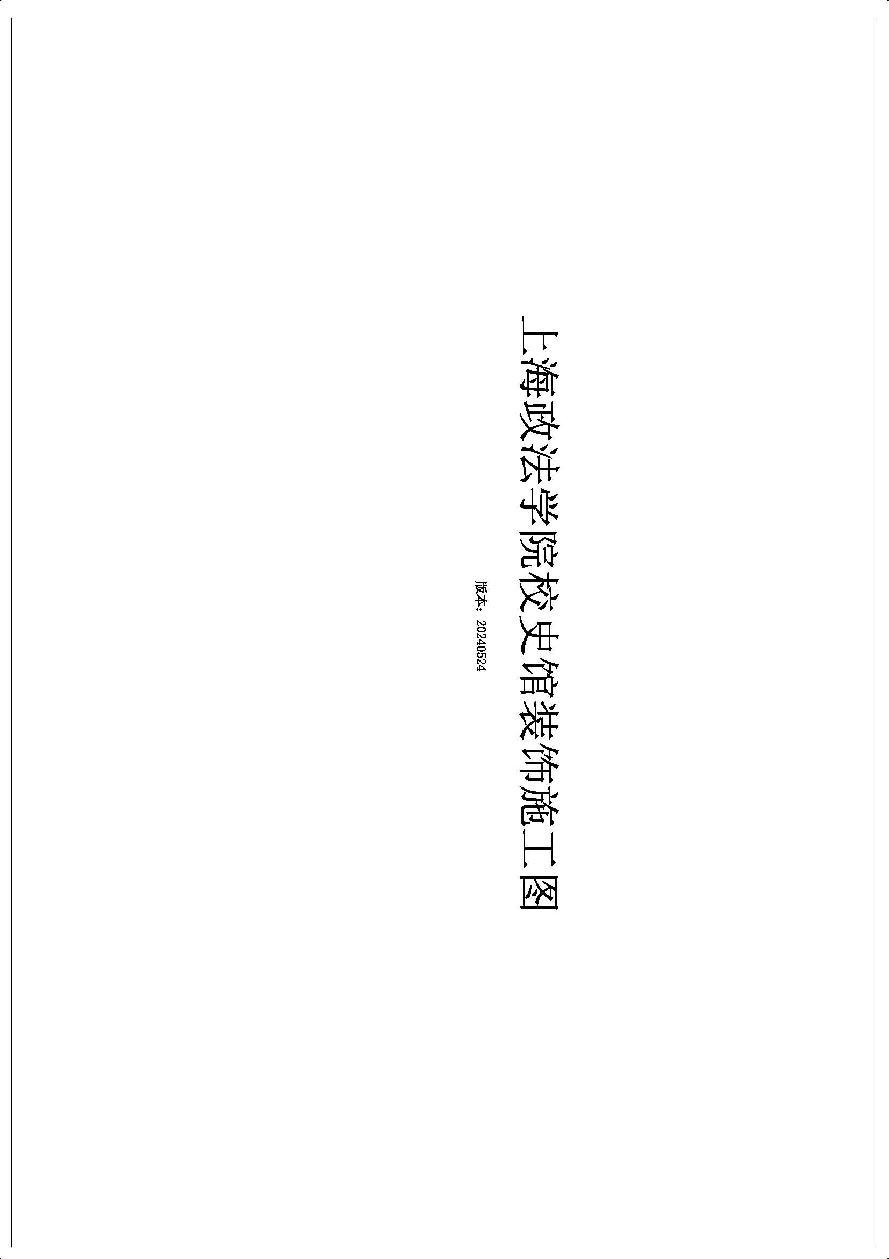
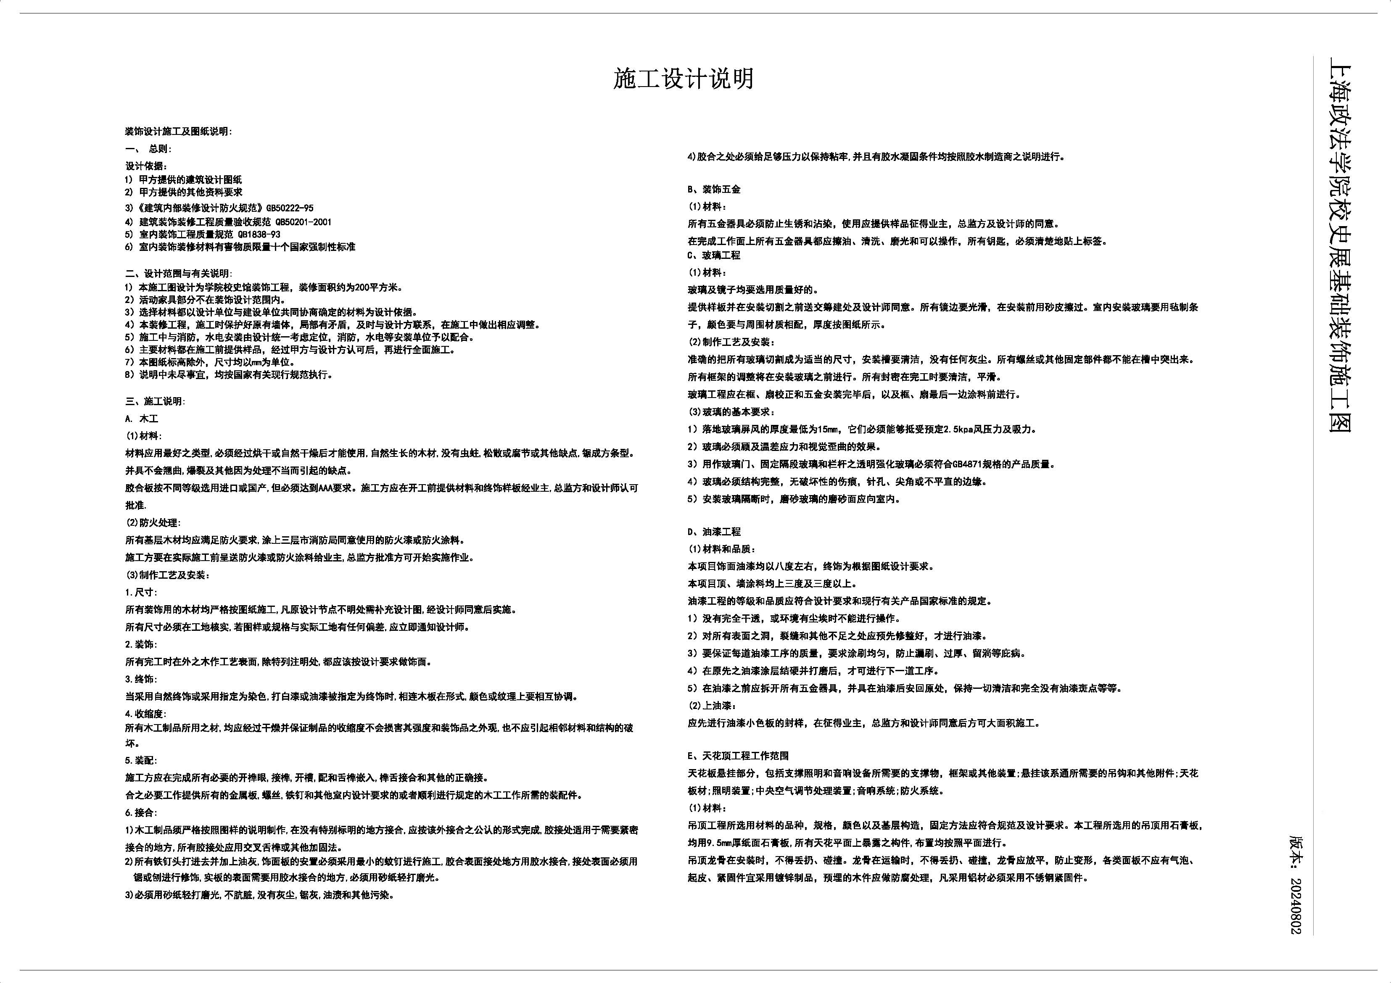
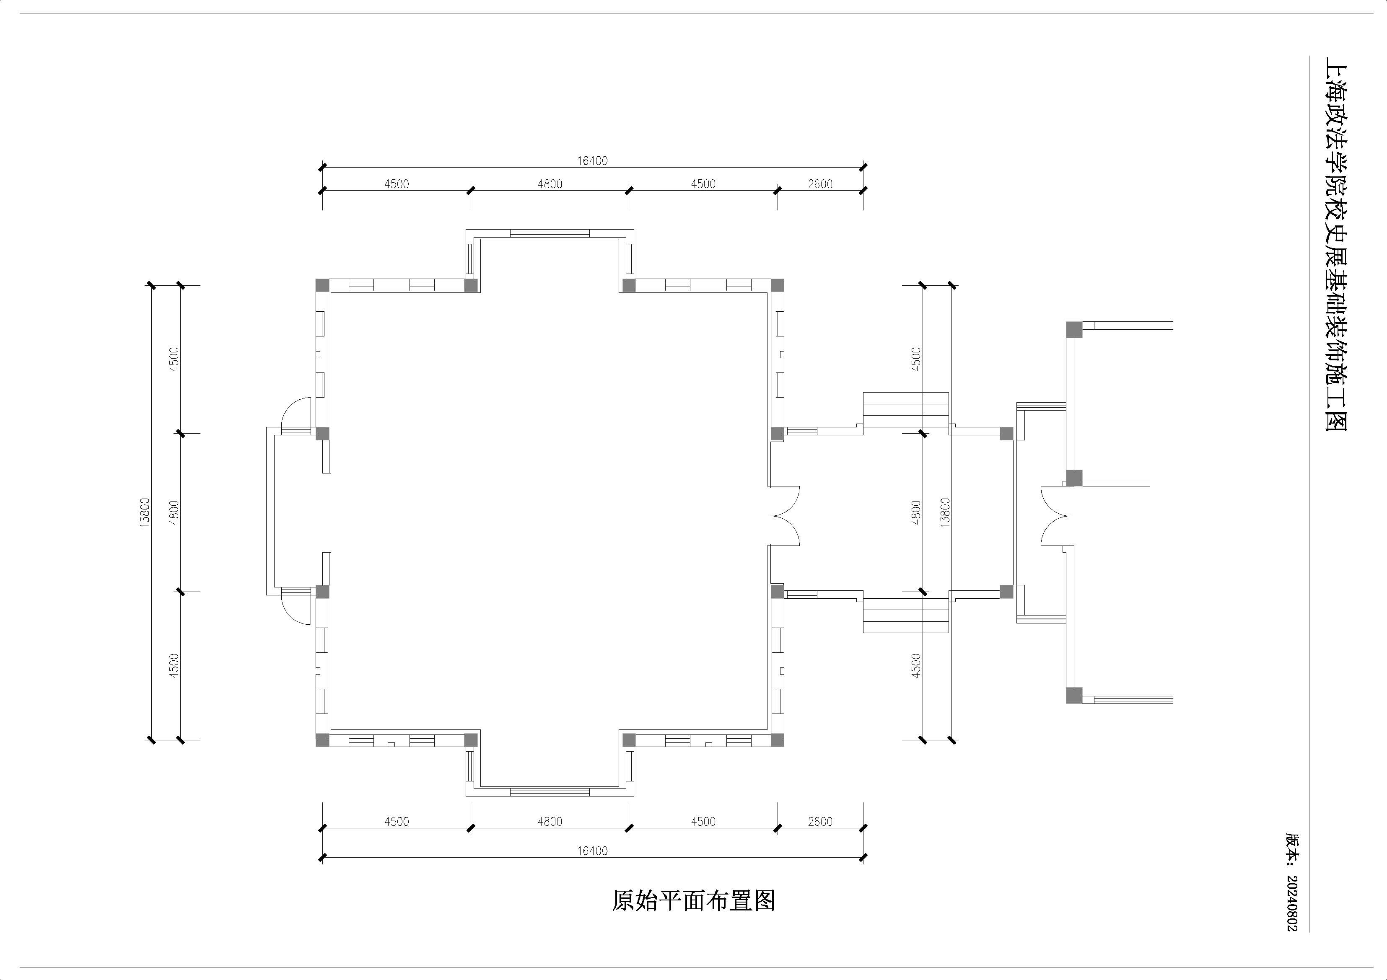
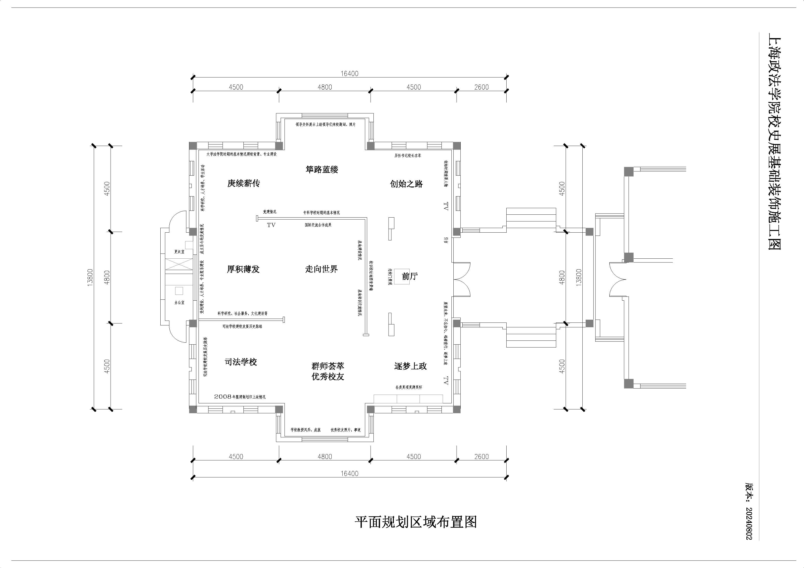
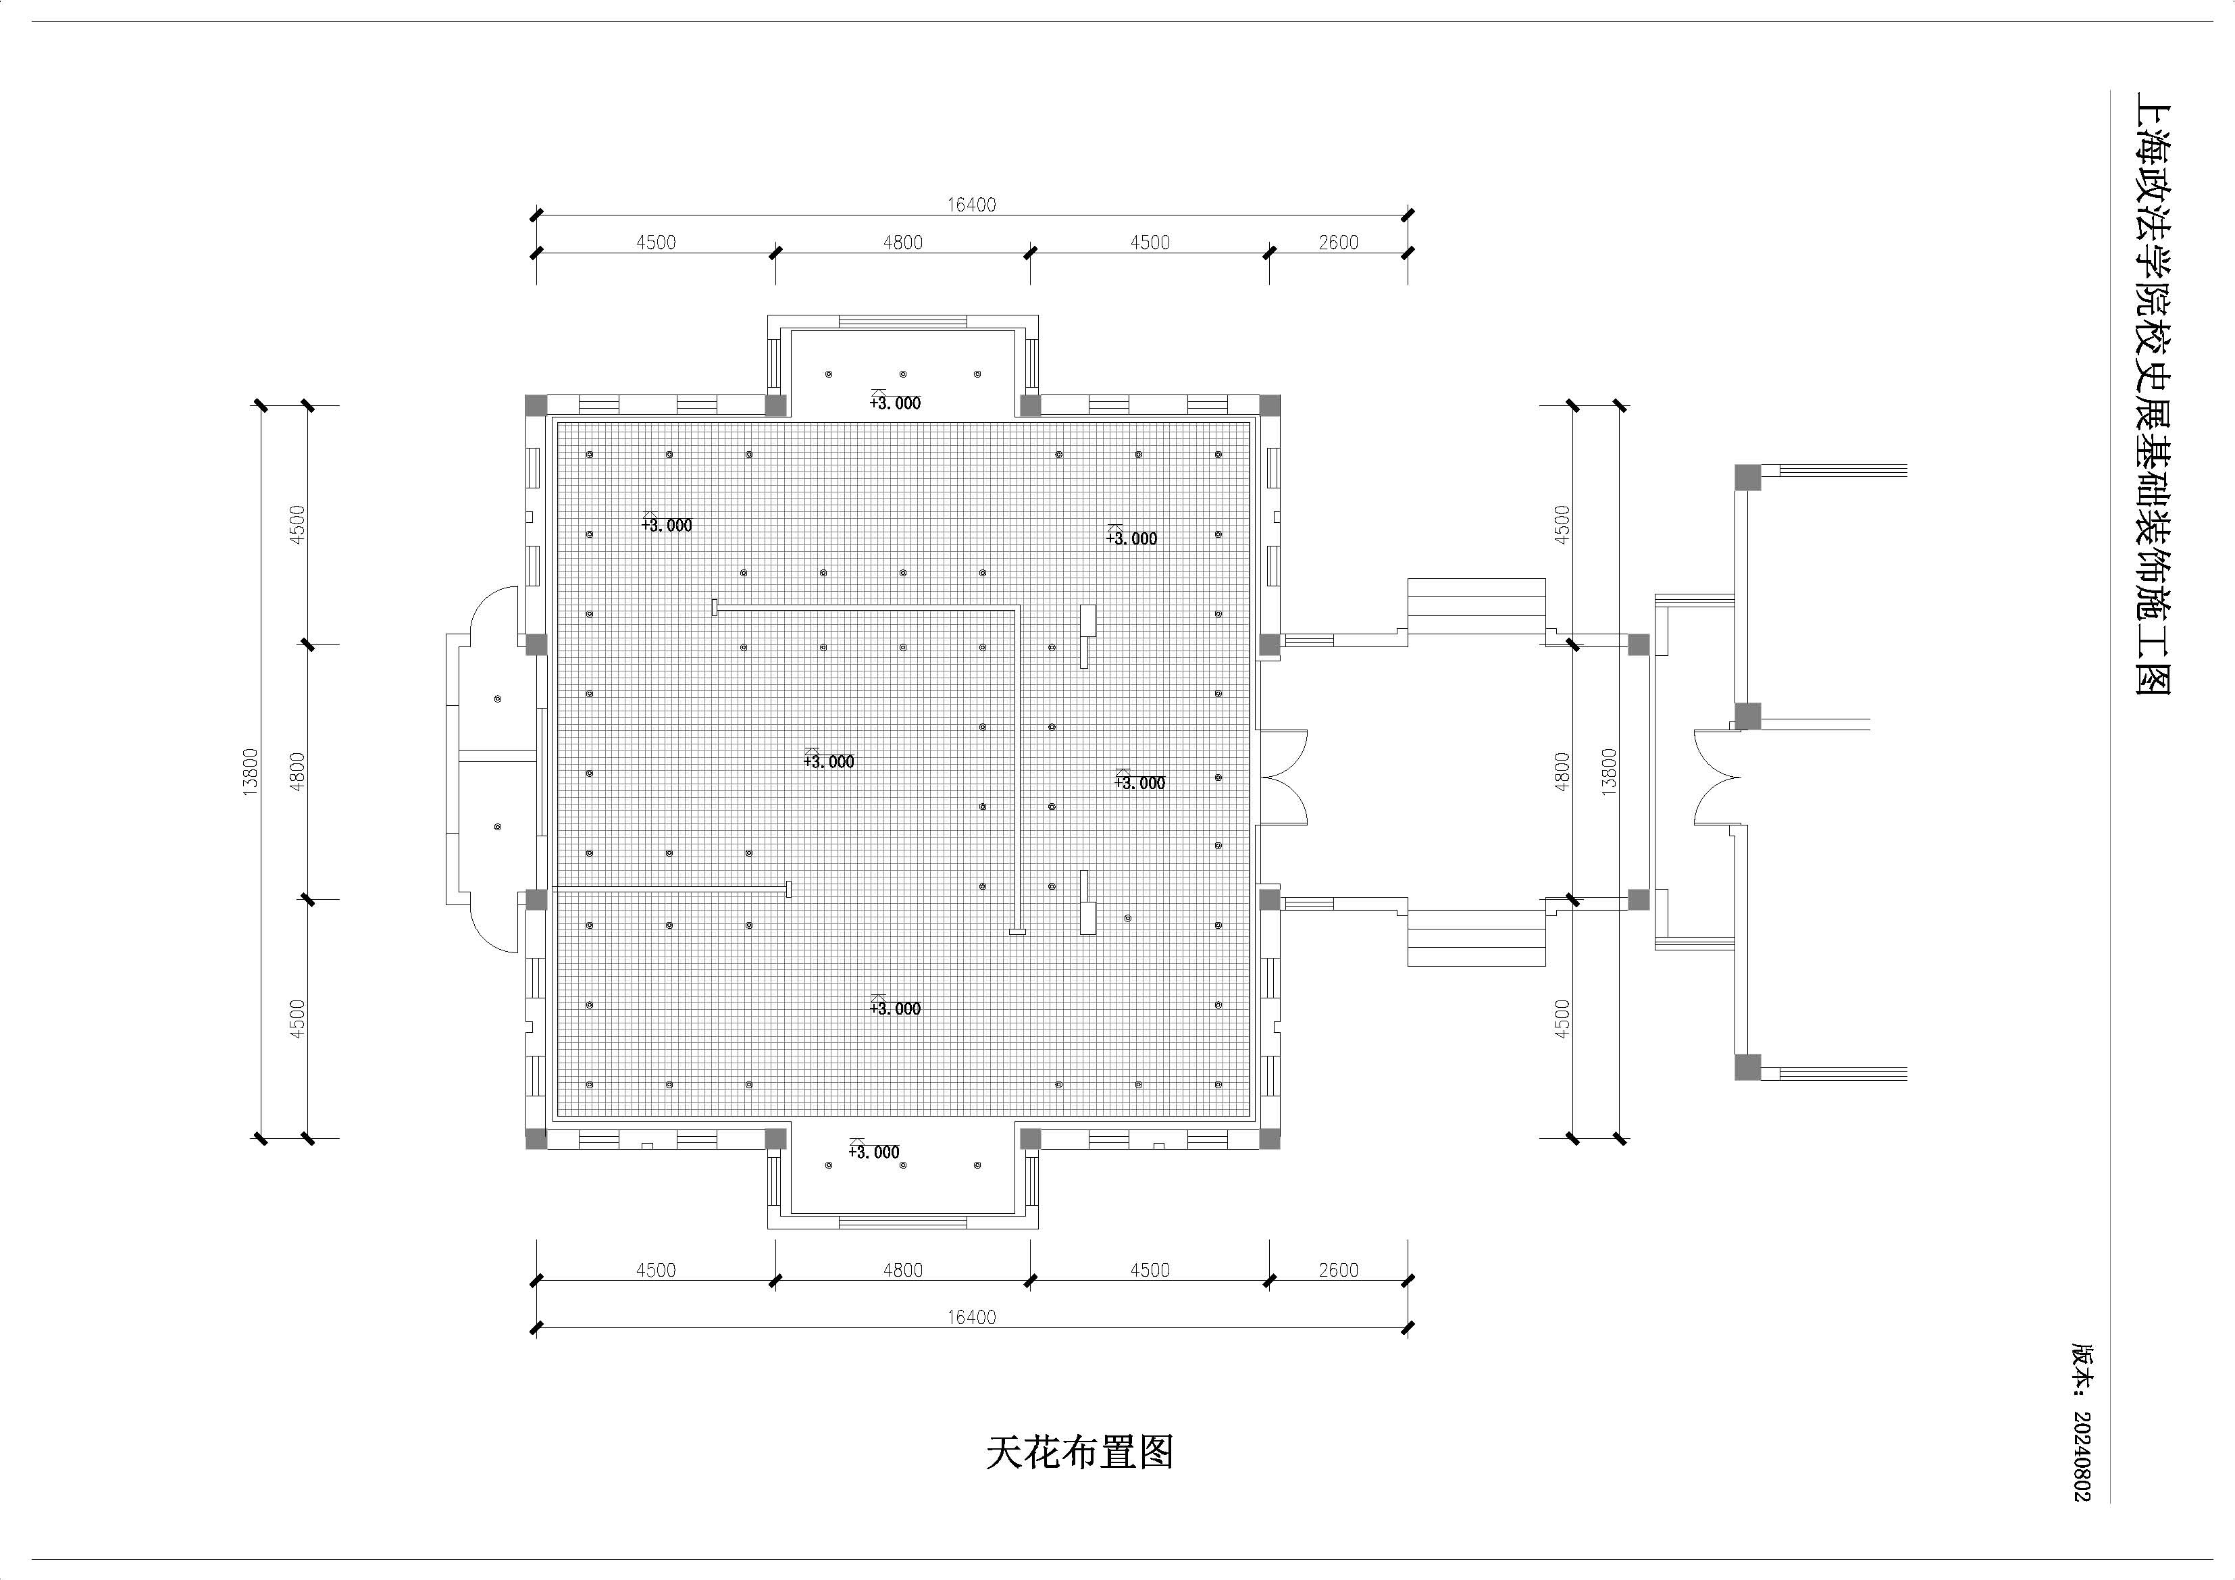
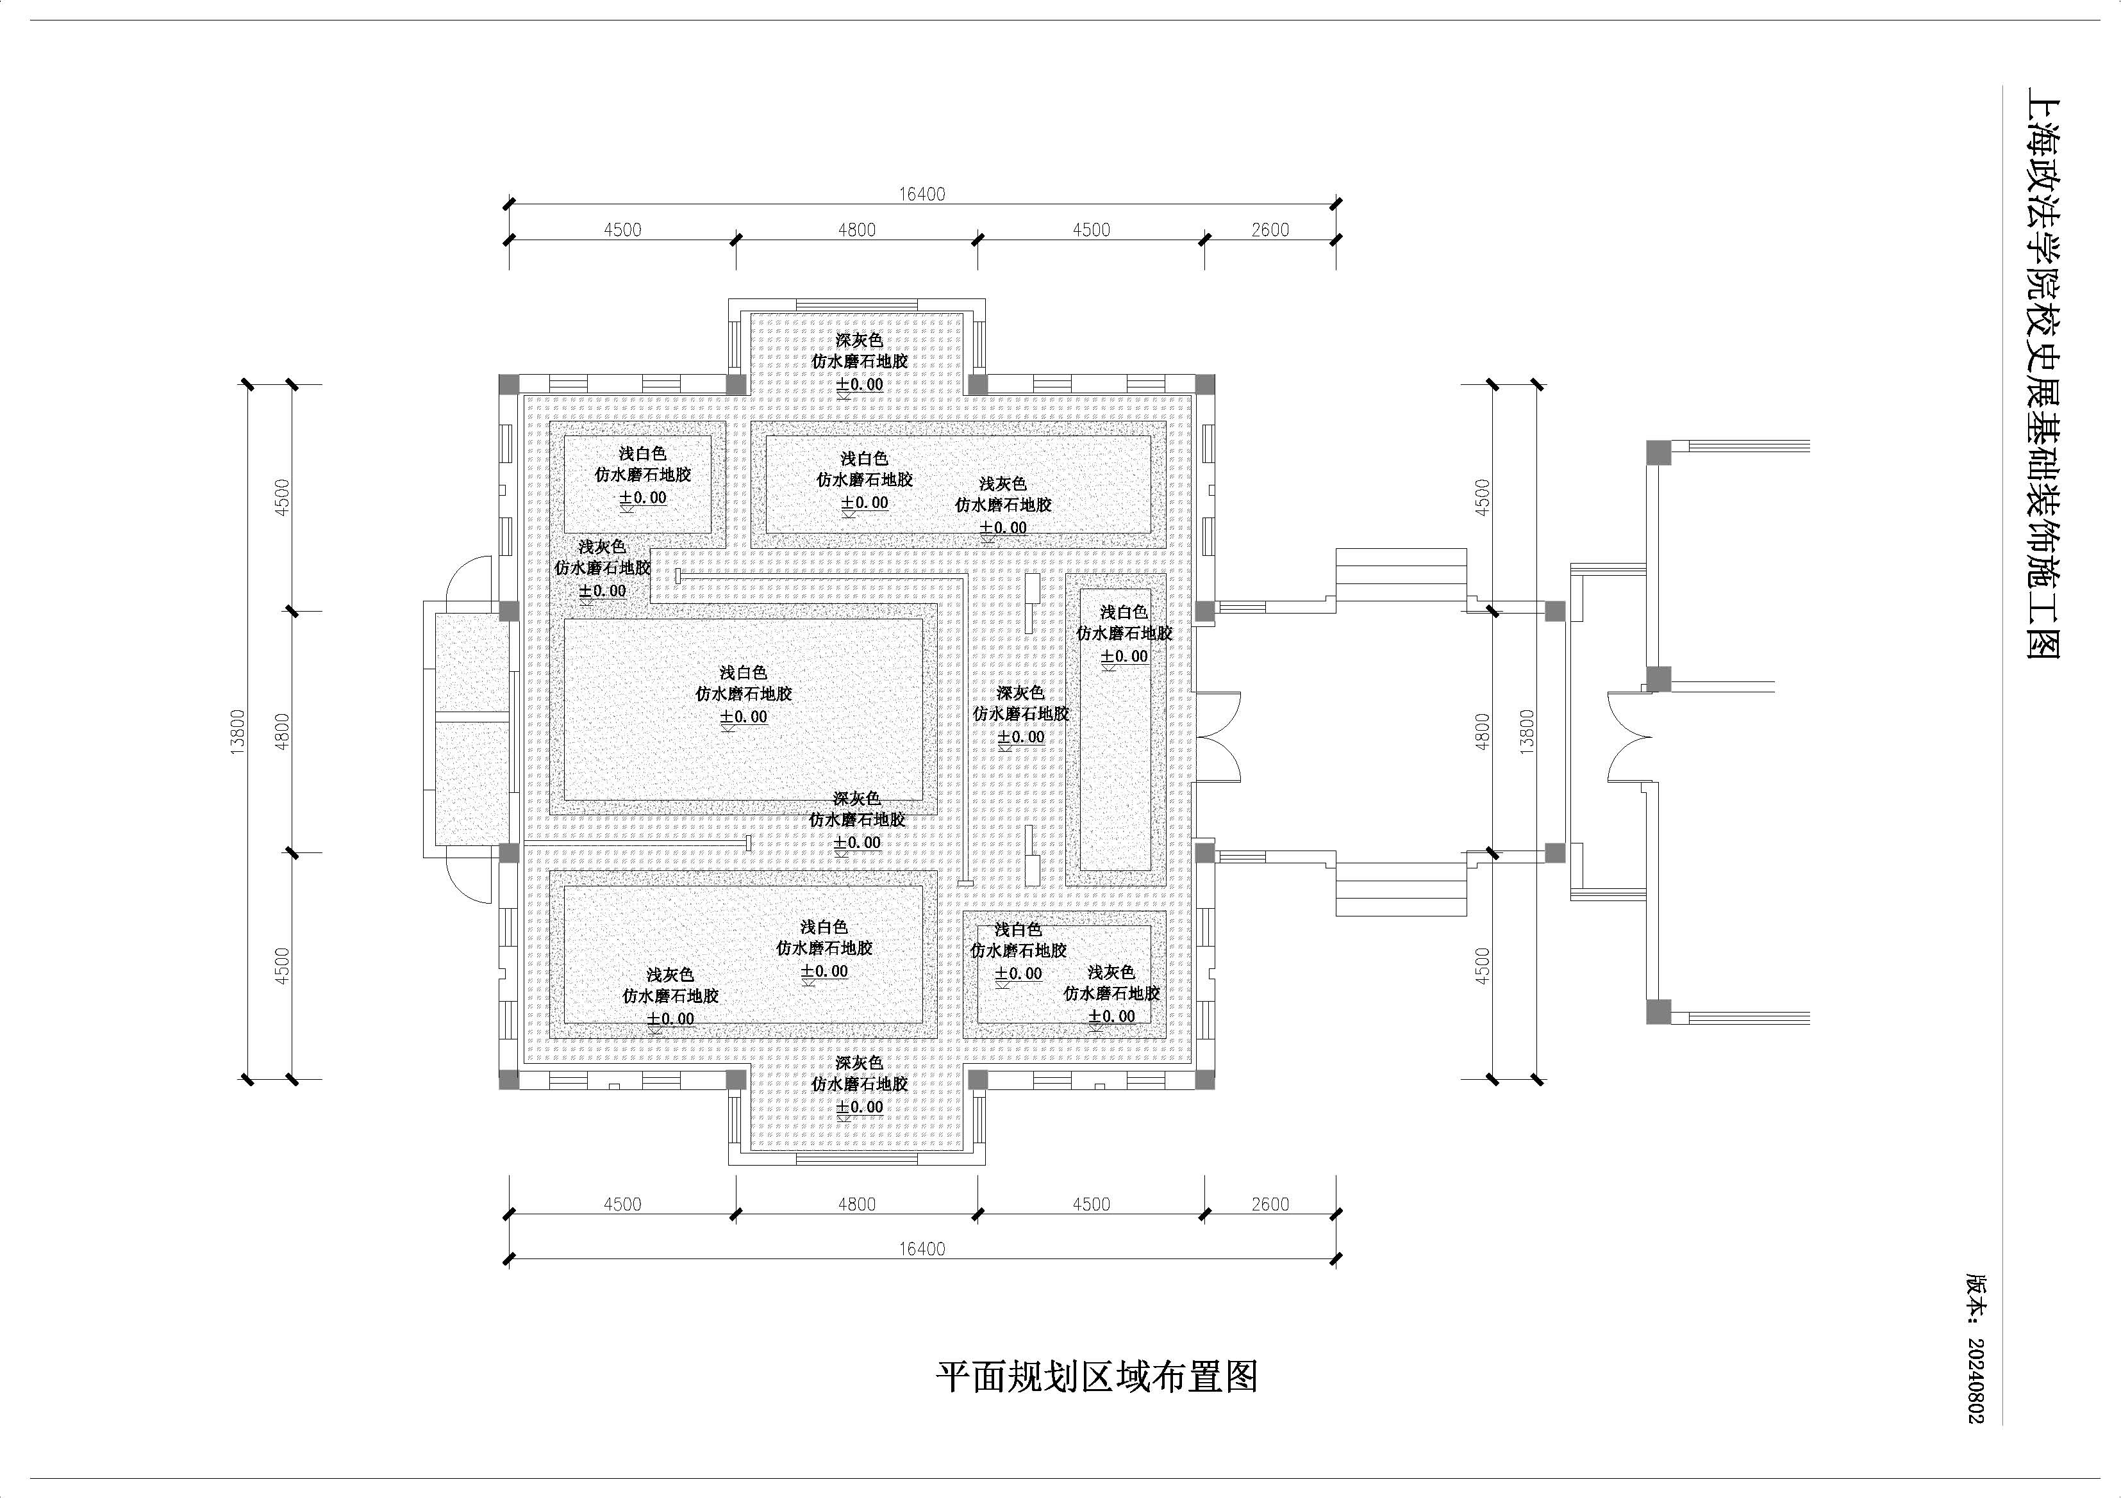
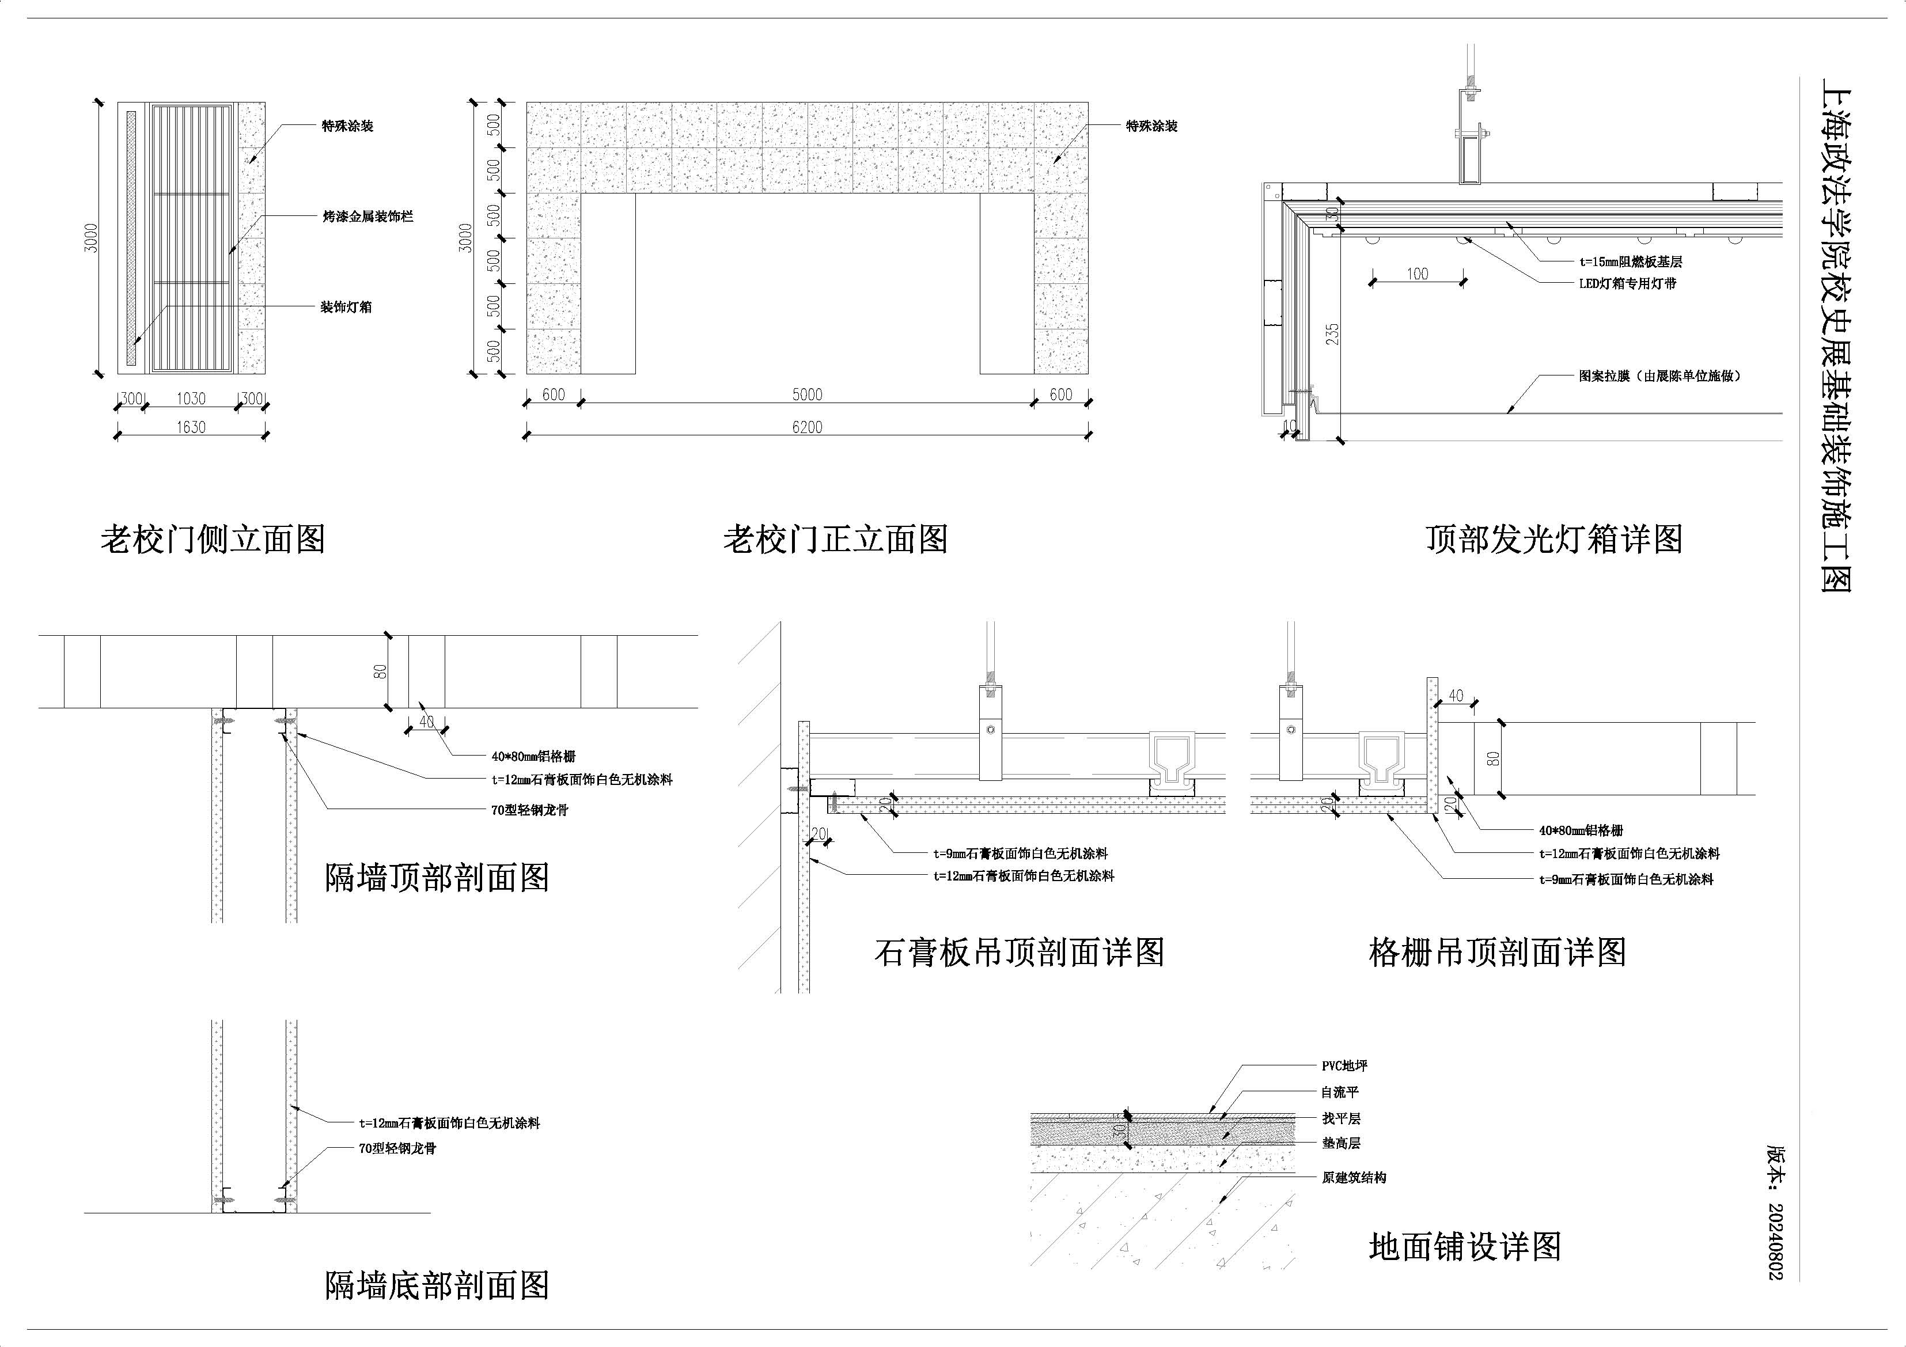

三、投标单位资质要求
1.满足《中华人民共和国政府采购法》第二十二条及相关法律法规的规定； 供应商参加政府采购活动应当具备下列条件:
（1）.投标人须具有合法有效的企业营业执照、安全生产许可证；具有独立承担民事责任的能力；
（2）.具有良好的商业信誉和健全的财务会计制度;
（3）.具有履行合同所必需的设备和专业技术能力;
（4）.有依法缴纳税收和社会保障资金的良好记录,
（5）.参加政府采购活动前三年内，在经营活动中没有较严重违法记录；
（6）.具有建筑工程施工总承包三级及以上资质或建筑装修装饰工程专业承包二级及以上并在人员、设备、资金等方面具备相应的施工能力；
（7）拟派项目部管理人员至少包括：①项目经理，须具备建筑工程专业二级及以上国家注册建造师职业资格，和有效的安全生产考核合格证书（B本）；②技术负责人，须具备建筑工程类专业中级及以上职称；③专职安全员，须具备有效的安全生产考核合格证书（C本）。以上人员均为本投标单位人员且社保关系属于本投标单位，均须提供2024年5月、6月、7月连续3个月的社保证明材料

2.本项目的特定资格要求：
1)报价截止时间前三年内，未被中国政府采购网（www.ccgp.gov.cn）列入严重违法失信主体名单；未被“信用中国”（www.creditchina.gov.cn）列入严重失信主体名单、重大税收违法案件当事人名单或者国家企业信用公示系统（www.gsxt.gov.cn）列入严重违法失信名单（处罚期内）。需提供相关网站查询结果截图并加盖公章（显示网址）
2）本项目不接受分包或转包，也不接受联合体报价。

四、项目工期
2024年10月20日前完成。
五、质量要求
本项目质量要求为：一次性验收合格。
六、结算与付款：
1、结算方式：
根据投标报价和实际完成工程量进行结算。
2、付款方式：
项目完成经验收合格并审价结束后，支付审计价的97%，余款3%为质量保证金，为期壹年。
七、技术要求
参照招标清单要求和搭建施工图及相应规范要求。
八、 质保期规定
在质保期内，如出现损坏现象（即除了甲方使用不当造成的损失和设备正常的易损件以外），乙方应在接到报修电话后及时无偿修理以及免费提供服务。由此发生的一切费用应由乙方承担。
九、施工验收规范
《建筑装饰装修工程质量验收标准》GB50210-2018
上述标准、规范及规程仅是本项目的最基本依据，不仅限于以上标准，上述标准并未包括实施中所涉及的所有标准、规范和规程，且这些标准、规范和规程均应为合同签订之日为止时的最新版本，不限制投标人使用国家现行最新有效的其他与本次招标货物有关的制造、安装的标准及规范。

第四部分

附 件
附件 1

报 价 函

致：

1．在考察了项目现场和研究了 项目的询价公告、供应商须知、询价文件内容、合同文件及附件后，我方愿以人民币(大写): 元整（报价总价精确到元）的总价按上述询价文件内容的条件要求完成项目。
2．我方保证从投递响应文件之日起至报价有效期内遵守本响应文件。在此期限之内，本响应文件对我方始终有约束力，并可随时被贵方接受。
3．如贵方接受我方报价，我方保证按照业主的要求，组织力量，安排人员及设备，作好项目准备，并在学校规定的期限完成项目任务。
4．如果贵方接受我方报价，我方保证遵守贵方的书面成交通知书。在制订和签署正式合同协议之前，本响应文件连同贵方的成交通知书应成为约束双方的合同。
5．我方理解贵方不一定接受我方的报价。

供应商：（公章）

法定代表人：（盖章）

公司地址：

日 期：
附件2

授 权 书

本授权书申明：

（公司注册地点） （公 司 名 称）
法定代表人 （姓 名）经合法授权，特代表本公司（以下称供应商）任命：
（公 司 名 称） （职务） （姓名）为正式的合法代理人,并授权该代理人在有关 （项目名称）报价工作中,以供应商的名义签署响应文件、进行询价、签署合同并处理与此有关的一切事务，本授权书不得转委托。

供应商（公章））：
法定代表人（盖章）：
代理人签字：
地 点：

年 月 日
附件4
参加政府采购活动前3年内在经营活动中没有重大违法记录的书面声明

致： （招标人）

我公司承诺在参加本项目政府采购活动前三年内，在经营活动中没有重大违法记录，遵守国家其他有关的法律、法规和管理办法。
特此声明。

（注：重大违法记录是指供应商因违法经营受到刑事处罚或者责令停产停业、吊销许可证或者执照、较大数额罚款等行政处罚。
供应商在参加政府采购活动前3年内因违法经营被禁止在一定期限内参加政府采购活动，期限届满的，可以参加政府采购活动。）

报价人授权代表签字：
报价人（公章）：
日期： 年 月 日
主要股东或出资人信息
序号 | 名称  （姓名） | 统一社会信用代码  （身份证号） | 出资方式 | 出资金额  （万元） | 占全部股份比例 | 备注
我方承诺，以上信息真实可靠；如填报的股东出资额、出资比例等与实际不符，视为放弃成交资格。
注：
1.主要股东或出资人为法人的，填写法人全称及统一社会信用代码（尚未办理三证合一的填写组织机构代码）；为自然人的，填写自然人姓名和身份证号。
2.出资方式填写货币、实物、工艺产权和非专利技术、土地使用权等。
3.报价人应按照占全部股份比例从大到小依次逐个股东填写，股东数量多于10个的，填写前10名，不足10个的全部填写。

报价人（公章）：
法定代表人或授权委托人：
日期： 年 月 日

开标一览表

项目名称：
项目编号：
项目名称
投标总价  （包括所有采购内容) | 小写
投标总价  （包括所有采购内容) | 大写
服务期限
说明：
（1）所有价格均系用人民币表示，单位为元。
（2）服务期限是指合同生效后乙方完成的期限。
（3）投标人应按照《招标需求》和《投标人须知》的要求报价。
（4）投标总价栏须用文字和数字两种方式表示的投标总价。投标总价大小写不一致，以大写为准（投标总价根据招标文件规定须修正的除外）。

投标人名称：（盖章）
法定代表人或授权委托人：（签字或盖章）
日期： 年 月 日

投标承诺书

本公司郑重承诺：
将遵循公开、公平、公正和诚实守信的原则，参加项目的投标。
一、所提供的一切材料都是真实、有效、合法的。
二、不与招标单位、其他投标人或者招标代理单位串通投标，损害国家利益、社会利益或者他人的合法权益。
三、不向招标单位或评标委员会成员或相关人员行贿，以牟取中标。
四、不以他人名义投标或者其他方式弄虚作假，骗取中标。
五、不接受任何形式的挂靠，不扰乱招投标市场秩序。
六、不在投标中哄抬价格或恶意压价。
七、不在招投标活动中虚假投诉。
八、本公司若有违反承诺内容的行为，愿意接受建设行政主管部门的处罚，并承担相应的法律责任。
九、本项目技术要求提供相应检测报告的须在投标文件中提供，原件备查；如有必要时投标单位必须按规定时间内送至指定地点原件核查，若有虚假应标或擅自串改相应指标或无法将原件送至核查的，其投标无效。
十、招标人、招标代理机构可通过“信用中国”网站（www.creditchina.gov.cn）、中国政府采购网（www.ccgp.gov.cn）等渠道查询本单位信用记录，如本单位被列入失信被执行人、重大税收违法案件当事人名单、政府采购严重违法失信行为记录名单及有其他不符合《中华人民共和国政府采购法》第二十二条规定条件的，招标人有权拒绝本单位参与政府采购活动并按无效投标处理。

投标人名称：（盖章）
法定代表人或授权委托人：（签字或盖章）
日期： 年 月 日

